101學年度宜蘭縣頭城鎮頭城國民小學學童心肺復甦術(CPR) 急救訓練實施計畫

- 依據：依據宜蘭縣政府92.07.22教體字第0920088177號函辦理。
二、目的：提升學生心肺復甦術(CPR)急救知識與技能,加強意外傷害之緊急處理能力，提昇校園安全。
三、主辦單位：學生事務處
四、協辦單位：總務處
五、辦理時間：102年3月29日
六、辦理地點：體育館
七、實施對象：五、六年級
研習課程：五六年級學童CPR教學活動
實施時間 | 課程內容 | 上課學生 | 講師群
8:00～8:40 | 心肺復甦術(CPR)示範教學與操作  自動心臟電擊器(AED)示範教學 | 五、六年級 | 主講：聖母醫院急診室護理長-劉素真護理長  助教：六年級導師、健體和CPR種子教師、護理師及宜大學急救社成員（11人）
8:40～9:20 | 異物哽塞的處理示範教學與操作 | 五、六年級 | 主講：聖母醫院急診室護理長-劉素真護理長  助教：六年級導師、健體和CPR種子教師、護理師及宜大學急救社成員（11人）
9:30～10:30 | 異物哽塞的處理及CPR實際操作(依CPR步驟)  分組練習共分成10組，每組9-10人兩個安妮易 | 六年級  忠孝仁三班 | 主講：聖母醫院急診室護理長-劉素真護理長  助教：六年級導師、健體和CPR種子教師、護理師及宜大學急救社成員（11人）
10:40～11:50 | 急救知識筆試  實際操作CPR | 六年級  忠孝仁三班 | 主講：聖母醫院急診室護理長-劉素真護理長  助教：六年級導師、健體和CPR種子教師、護理師及宜大學急救社成員（11人）
11:50-13:20 | 午休 |  | 主講：聖母醫院急診室護理長-劉素真護理長  助教：六年級導師、健體和CPR種子教師、護理師及宜大學急救社成員（11人）
13:20～14:20 | 異物哽塞的處理及CPR實際操作(依CPR步驟)  分組練習共分成10組，每組9-10人兩個安妮易 | 六年級  愛信義三班 | 主講：聖母醫院急診室護理長-劉素真護理長  助教：六年級導師、健體和CPR種子教師、護理師及宜大學急救社成員（11人）
14:30～15:40 | 急救知識筆試  實際操作CPR | 六年級  愛信義三班 | 主講：聖母醫院急診室護理長-劉素真護理長  助教：六年級導師、健體和CPR種子教師、護理師及宜大學急救社成員（11人）
八、活動經費：(CPR模型向頭城國中支借、耗材由學校學生活動費支出)
活動耗材 | 數量 | 單價 | 總計金額
安妮肺袋 | 24個 | 120元 | 2880元
安妮肺袋（全身） | 1個 | 360元 | 360元
CPR面膜 | 5卷 | 400元 | 2000元
講師費 | 4小時 | 800元 | 3200元
酒精消毒棉片 | 7盒 | 80元 | 560元
補貼大學生車馬費 | 11人 | 100元 | 1100元
雜支 | 一批 | 400元 | 400元
合計 |  |  | 10500元
九、CPR模型借用運送及安妮的清潔消毒請總務處協助。
十、本計畫經校長核准後實施，修正時亦同。
承辦人： 總務主任： 校長：
衛生組長： 主計主任：
學務主任：

附註：
一、班導師請事先分好組別：異物哽塞的處理兩人一組；CPR練習9-10人一組，每班人數不一，必要時得跨班分組，請各班導師先協調，以利當日分組練習。
二、並準時將學生帶至體育館，記得請學生攜帶筆及開水。
三、技術考成績的評核：A -極好。
B -還不錯：分 B+、 B 、B- 。
C -尚可：分 C +、 C 、C- 。
D -以下為不及格，請他找護士阿姨補考。

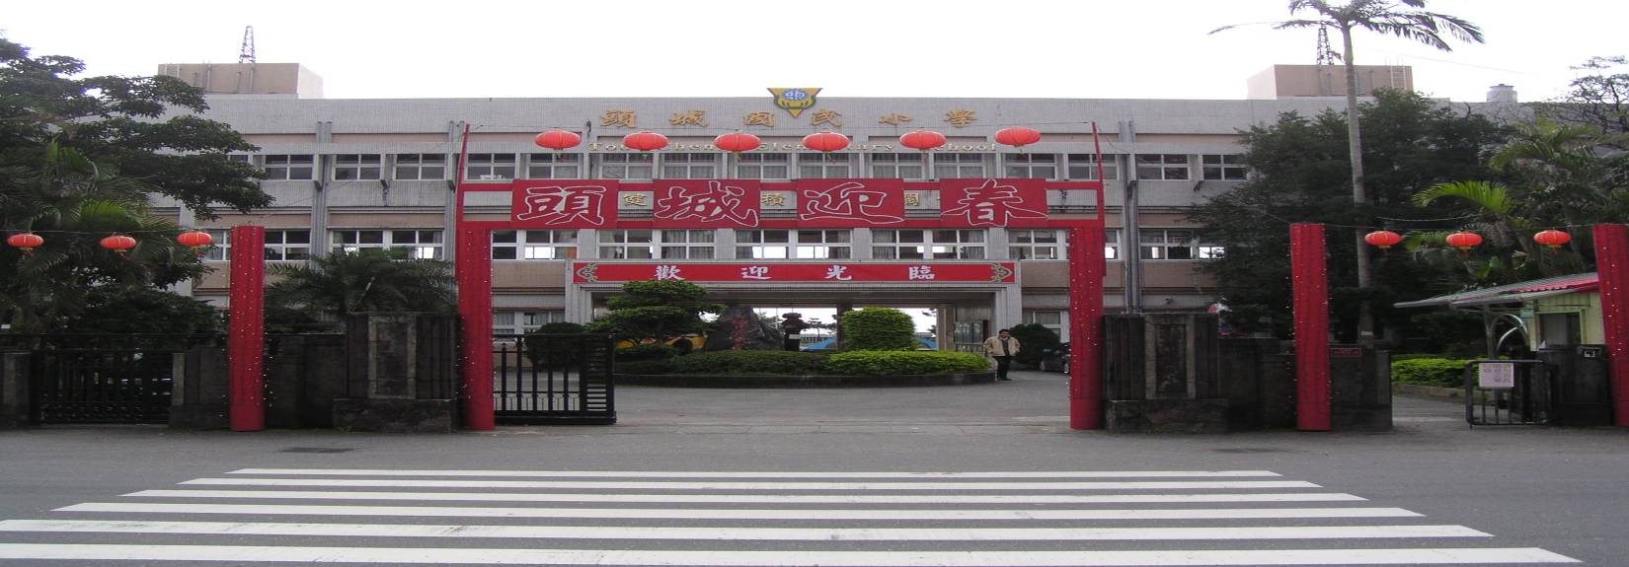
宜蘭縣頭城國民小學101學年活動成果剪輯
- 活動名稱：六年級學生急救訓練
- 承辦處室：學生事務處
- 活動時間：102年3月29日於體育館
- 成果影集：
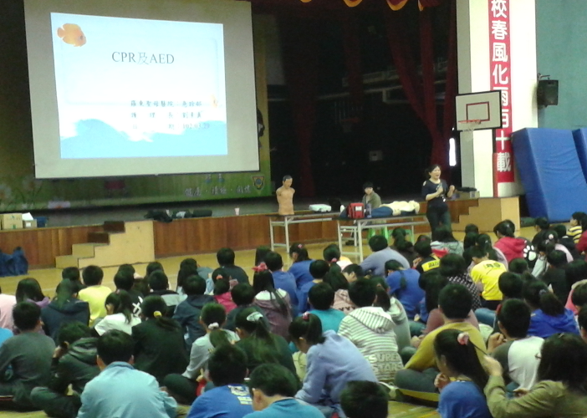 | 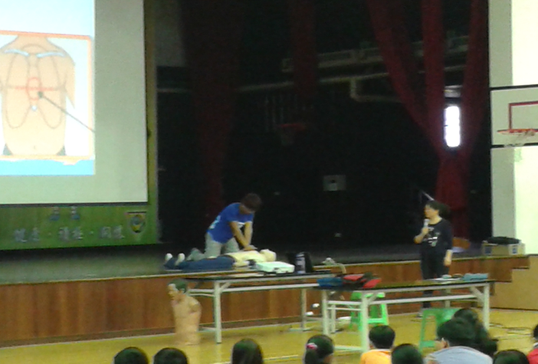
講師：聖母醫院急診室護理長-劉素真護理長 | 由宜蘭大學急救社社員示範-急救技術
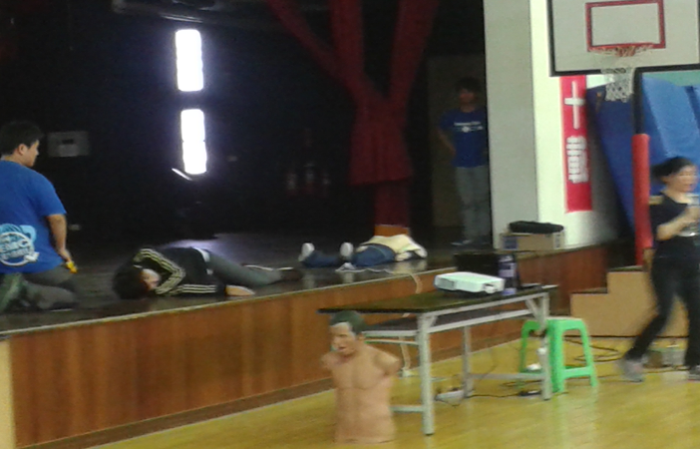 | 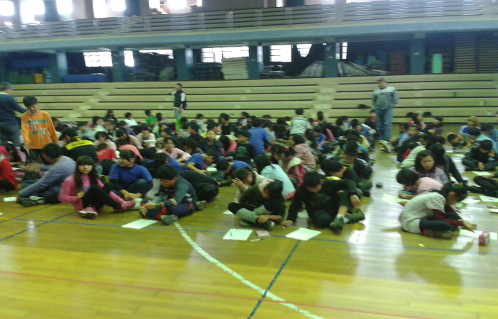
由宜蘭大學急救社社員示範-復甦姿勢 | 急救知識筆試
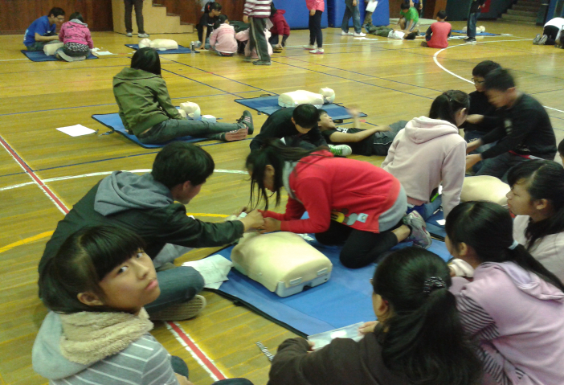 | 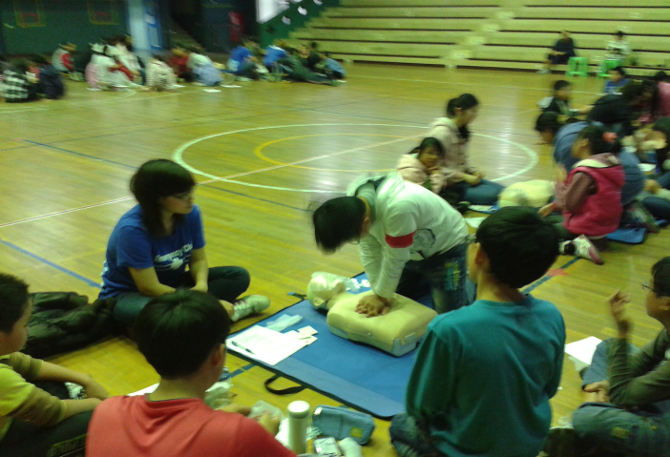
急救技術練習 | 急救技術測驗

